Chủ đề: [Giải toán 6 sách kết nối tri thức với cuộc sống] tập 2 - Bài 34: Đoạn thẳng. Độ dài đoạn thẳng
Dưới đây Đọc tài liệu xin gợi ý trả lời Bài 8.13 trang 54 SGK Toán lớp 6 Tập 2 sách Kết nối tri thức với cuộc sống theo chuẩn chương trình mới của Bộ GD&ĐT:

Giải Bài 8.13 trang 54 Toán lớp 6 Tập 2 Kết nối tri thức
Câu hỏi : Hãy đo độ dài (đơn vị milimét) rồi sắp xếp các đoạn thẳng trong Hình 8.34 theo thứ tự tăng dần của độ dài.
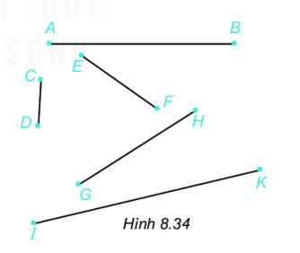
Giải
Sau khi đo độ dài các đoạn thẳng có trong hình 8.34, ta có:
CD = 10 mm; AB = 42 mm; EF = 21 mm; GH = 32 mm; IK = 53 mm
Vì 10 < 21 < 32 < 42 < 53 nên CD < EF < GH < AB < IK.
Vậy sắp xếp theo thứ tự tăng dần độ dài đoạn thẳng: CD; EF; GH; AB; IK.
-/-
Vậy là trên đây Đọc tài liệu đã hướng dẫn các em hoàn thiện phần giải toán 6: Bài 8.13 trang 54 Toán lớp 6 Tập 2 Kết nối tri thức. Chúc các em học tốt.

